Obecně závazná vyhláška obce o stanovení obecního systému odpadového hospodářství
______________________________________________________________

OBEC Klášterská Lhota
Zastupitelstvo obce Klášterská Lhota
Obecně závazná vyhláška obce

o stanovení obecního systému odpadového hospodářství

Zastupitelstvo obce Klášterská Lhota se na svém zasedání dne 16. 4. 2024 usnesením č. 6/12/24 usneslo vydat na základě § 59 odst. 4 zákona č. 541/2020 Sb., o odpadech (dále jen „zákon o odpadech“), a v souladu s § 10 písm. d) a § 84 odst. 2 písm. h) zákona č. 128/2000 Sb., o obcích (obecní zřízení), ve znění pozdějších předpisů, tuto obecně závaznou vyhlášku (dále jen „vyhláška“):

Čl. 1

Úvodní ustanovení

- Tato vyhláška stanovuje obecní systém odpadového hospodářství na území obce Klášterská Lhota.

- Každý je povinen odpad nebo movitou věc, které předává do obecního systému, odkládat na místa určená obcí v souladu s povinnostmi stanovenými pro daný druh, kategorii nebo materiál odpadu nebo movitých věcí zákonem o odpadech a touto vyhláškou.

- V okamžiku, kdy osoba zapojená do obecního systému odloží movitou věc nebo odpad,
s výjimkou výrobků s ukončenou životností, na místě obcí k tomuto účelu určeném, stává se obec vlastníkem této movité věci nebo odpadu.

- Stanoviště sběrných nádob je místo, kde jsou sběrné nádoby trvale nebo přechodně umístěny za účelem dalšího nakládání s komunálním odpadem. Stanoviště sběrných nádob jsou individuální nebo společná pro více uživatelů.

Čl. 2
Oddělené soustřeďování komunálního odpadu

- Osoby předávající komunální odpad na místa určená obcí jsou povinny odděleně soustřeďovat následující složky:

- Biologické odpady,
- Papír,
- Plasty včetně PET lahví (dále také „plasty“),
- Sklo,
- Kovy,
- Nebezpečné odpady,
- Objemný odpad,
- Jedlé oleje a tuky,
- Směsný komunální odpad,
- Textil (v režimu zákona o odpadech)

- Směsným komunálním odpadem se rozumí zbylý komunální odpad po stanoveném vytřídění podle odstavce 1 písm. a), b), c), d), e), f), g), h) a j).

- Objemný odpad je takový odpad, který vzhledem ke svým rozměrům nemůže být umístěn do sběrných nádob (např. koberce, matrace, nábytek,… ).

Čl. 3
Určení míst pro oddělené soustřeďování určených složek komunálního odpadu

- Papír, plasty, sklo, kovy, biologické odpady, jedlé oleje a tuky, objemný odpad a textil se soustřeďují do zvláštních sběrných nádob, kterými jsou sběrné nádoby, pytle, (velkoobjemové) kontejnery.

- Zvláštní sběrné nádoby jsou umístěny na těchto stanovištích:
a) Sběrné nádoby na papír, sklo, kovy, jedlé tuky a oleje a textil (v režimu zákona o odpadech) jsou umístěny u bývalé prodejny č. p. 20.
b) Sběrné nádoby na plasty, papír a sklo jsou umístěny u autobusové zastávky Pod smrkem.
c) sběrné nádoby na plasty a papír jsou umístěny u č. p. 39
d) Velkoobjemový kontejner na objemný odpad je umístěn u obecního úřadu č. p. 86.
e) Velkoobjemový kontejner na biologický odpad je umístěn u obecního úřadu č. p. 86.

- Zvláštní sběrné nádoby jsou barevně odlišeny a označeny příslušnými nápisy:

- Biologické odpady, barva zelený kontejner
- Papír, barva modrá,
- Plasty, PET lahve, barva žlutá,
- Sklo, barva zelená,
- Kovy, barva šedá
- Jedlé oleje a tuky, barva tmavě zelená,
- Objemný odpad, barva tmavě zelený kontejner
- Textil (v režimu zákona o odpadech) šedý
- Textil (v režimu prevence, charita) žlutý

- Do zvláštních sběrných nádob je zakázáno ukládat jiné složky komunálních odpadů, než pro které jsou určeny.

- Zvláštní sběrné nádoby je povinnost plnit tak, aby je bylo možno uzavřít a odpad z nich při manipulaci nevypadával. Pokud to umožňuje povaha odpadu, je nutno objem odpadu před jeho odložením do sběrné nádoby minimalizovat.

- Kovy větších rozměrů lze odkládat při svozu organizovaném obcí jejich odebíráním na předem vyhlášených přechodných stanovištích do zvláštních sběrných nádob. Informace o sběru jsou zveřejňovány ve vysílání kabelové televize, na úřední desce obecního úřadu, webových stránkách a aplikací Munipolis formou e-mailu, SMS.

Čl. 4

Svoz nebezpečných složek komunálního odpadu

- Svoz nebezpečných složek komunálního odpadu je zajišťován minimálně dvakrát ročně jejich odebíráním na předem vyhlášených přechodných stanovištích přímo do zvláštních sběrných nádob k tomuto sběru určených. Informace o svozu jsou zveřejňovány ve vysílání kabelové televize, na úřední desce obecního úřadu, webových stránkách a aplikací Munipolis formou e-mailu, SMS.

- Soustřeďování nebezpečných složek komunálního odpadu podléhá požadavkům stanoveným v čl. 3 odst. 4 a 5.

Čl. 5
Svoz objemného odpadu

- Svoz objemného odpadu je zajišťován minimálně dvakrát ročně, jeho odebíráním na předem vyhlášeném stanovišti přímo do zvláštních sběrných nádob k tomuto účelu určených.

- Soustřeďování objemného odpadu podléhá požadavkům stanoveným v čl. 3 odst. 4 a 5.

Čl. 6
Soustřeďování směsného komunálního odpadu

- Směsný komunální odpad se odkládá do sběrných nádob. Pro účely této vyhlášky se sběrnými nádobami rozumějí:
- popelnice
- igelitové pytle
- odpadkové koše, které jsou umístěny na veřejných prostranstvích v obci, sloužící pro odkládání drobného směsného komunálního odpadu.
- Soustřeďování směsného komunálního odpadu podléhá požadavkům stanoveným
v čl. 3 odst. 4 a 5.

Čl. 7

Nakládání s komunálním odpadem vznikajícím na území obce při činnosti právnických a podnikajících fyzických osob

- Právnické a podnikající fyzické osoby zapojené do obecního systému na základě smlouvy s obcí komunální odpad dle čl. 2 odst. 1 písmeno:
a) Biologické odpady,
b) Papír,
c) Plasty včetně PET lahví,
d) Sklo,
e) Kovy,
f) Nebezpečné odpady,
g) Objemný odpad,
h) Jedlé oleje a tuky,
i) Směsný komunální odpad,
j) Textil (v režimu zákona o odpadech)

Předávají:
a) Sběrné nádoby na papír, sklo, kovy, jedlé tuky, oleje a textil (v režimu zákona o odpadech) jsou umístěny u bývalé prodejny č. p. 20.
b) Sběrné nádoby na plast, papír a sklo jsou umístěny u autobusové zastávky Pod smrkem.
c) sběrné nádoby na plasty a papír jsou umístěny u č. p. 39
d) Velkoobjemový kontejner na objemný odpad je umístěn u obecního úřadu č. p. 86.
e) Velkoobjemový kontejner na biologický odpad je umístěn u obecního úřadu č. p. 86
f) Nebezpečné odpady se předávají dle čl. 4 této vyhlášky.
g) Směsný komunální odpad se předává dle čl. 6 této vyhlášky.

- Výše úhrady za zapojení do obecního systému se stanoví ceníkem, který je uvedený na webu obce.

- Úhrada se vybírá ročně, a to v hotovosti nebo převodem na účet obecního úřadu číslo 283963025/0300.

Čl. 8

Nakládání s movitými věcmi v rámci předcházení vzniku odpadu
- Obec v rámci předcházení vzniku odpadu za účelem jejich opětovného použití nakládá s těmito movitými věcmi:
a) oděvy a textil

- Movité věci uvedené v odst. 1 lze předávat do žlutého kontejneru u bývalé prodejny č.p. 20. Movitá věc musí být předána v takovém stavu, aby bylo možné její opětovné použití.

Čl. 9
Zrušovací ustanovení

Zrušuje se obecně závazná vyhláška č. 3/2019, o stanovení systému shromažďování, sběru, přepravy, třídění, využívání a odstraňování komunálních odpadů a nakládání se stavebním odpadem na území obce, ze dne 21. 11. 2019.

Čl. 10
Účinnost

Tato vyhláška nabývá účinnosti dnem 1. 5. 2024.

Ing. Lenka Krausová v.r. Stanislav Štefan v.r.
………………...……………. ……………………………..
titul Jméno Příjmení titul Jméno Příjmení
místostarosta starosta

Příloha č. 1

Obec Klášterská Lhota
Obecní úřad Klášterská Lhota

Soupis kontejnerů na tříděné odpady - rozmístění

Umístění u čp. 20
Plasty/žlutá .3kusy
Sklo/zelená .1kus
Papír/modrá .2kusy
Oleje/tuky .1kus
Kovové obaly 2kusy
Textil (v režimu prevence, charita) .1kus

Umístění u čp. 10
Plasty/žlutá 2kusy
Sklo/zelená 1kus
Papír/modrá 1kusy

Umístění u čp. 39
Plasty/žlutá 2kusy
Papír/modrá 1kusy

Umístění u čp. 86 (za budovou OÚ)
Objemný odpad 1kus velkoobjemový kontejner
Bioodpad 1kus velkoobjemový kontejner

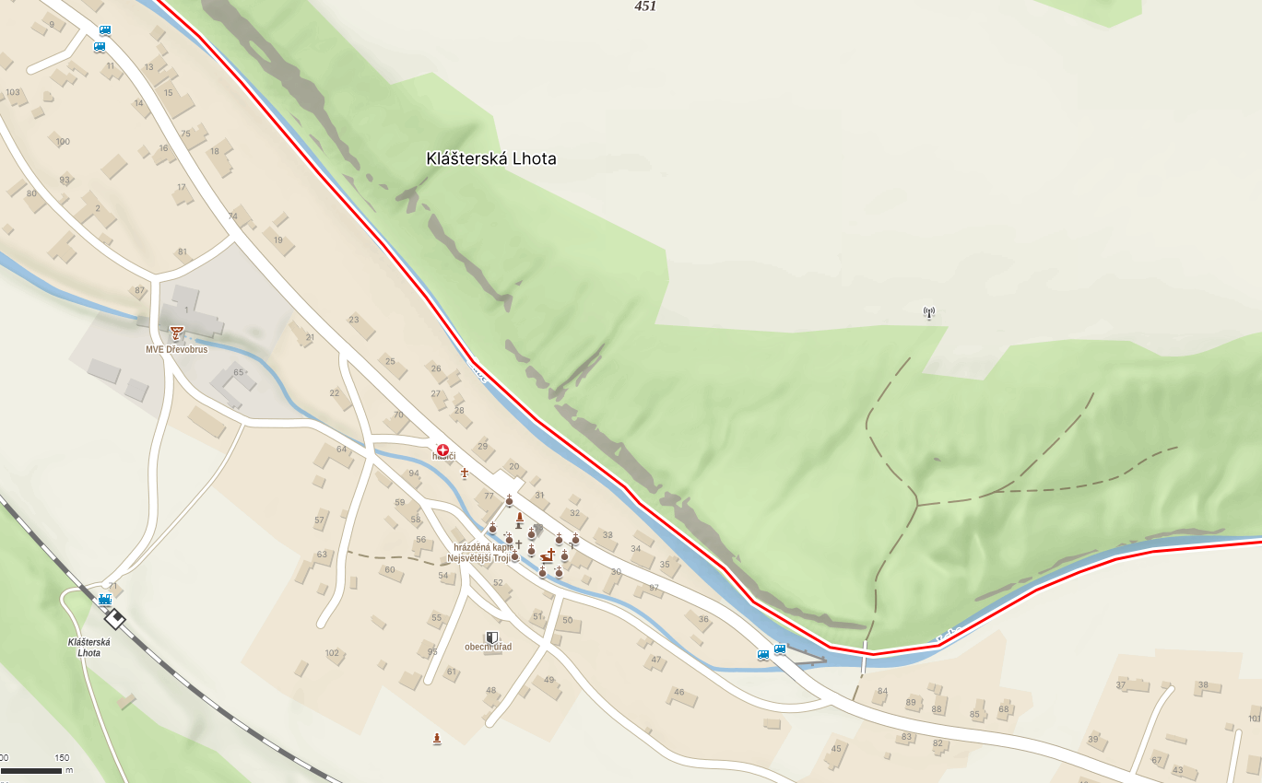

Platnost: od 1. května 2024

§ 61 zákona o odpadech
§ 60 zákona o odpadech

